# Karta Produktu – Tchawica wołowa

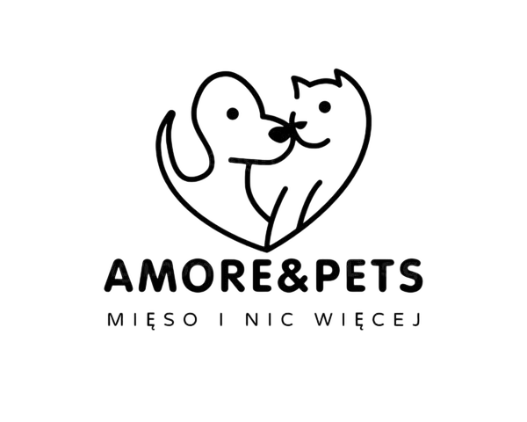

## 🐶 Produkt:

Tchawica wołowa – 100% naturalny gryzak dla psa.

## 📦 Opis:

Naturalny gryzak funkcjonalny – wspiera higienę jamy ustnej i zdrowie stawów. Zajmuje psa na długo, zaspokajając potrzebę żucia. Odpowiedni dla średnich i dużych psów.

## 🌱 Skład:

100% tchawica wołowa, suszona w niskiej temperaturze.

## 🦴 Naturalność:

Bez konserwantów, gliceryny i sztucznych dodatków. Rzemieślnicza produkcja w Warszawie.

## 📦 Przechowywanie:

Przechowywać w suchym miejscu, z dala od bezpośredniego światła słonecznego. Po otwarciu trzymać w szczelnie zamkniętym opakowaniu. Zużyć w ciągu 14 dni.

## 📞 Kontakt:

Amore&Pets  
ul. Krakowiaków 76, 02-255 Warszawa  
www.amorepets.pl